
第四讲 物态变化（一）

跬步千里
1．标准大气压下，把一自制煤油温度计的液泡放到冰水混合物中测量，玻璃管中的液面静止在A处；放到沸水中测量，玻璃管中的液面静止在B处。用一把刻度尺紧贴玻璃管放置，如图所示。以下说法正确的是（ ）
练1

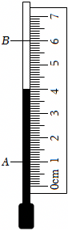
A．此温度计的温度零刻度在刻度尺0cm处
B．此温度计测量范围为﹣20℃到120℃
C．此温度计的分度值为1℃
D．此时温度计的读数为40℃
【答案】B

一只刻度均匀但刻线位置不准的温度计，放在标准大气压下的沸水中，示数是90℃；放在冰水混合物中，示数为6℃，那么，将它放在真实温度为25℃的温水中，它的示数为（ ）
练2

A．22.5℃ B．28.5℃ C．27℃ D．21℃
【答案】C

如图所示，这是意大利物理学家伽利略制造的世界上第一支温度计，它是由长颈玻璃瓶倒插在液体槽里构成的，外界温度改变时，可由玻璃管中的液面高低来标记温度，那么下列说法中正确的是（ ）
练3

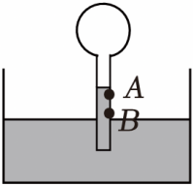
A．B点的刻度值应该小于A点的刻度值
B．液柱下降，表明液体缩小，此时气温下降
C．液柱上升，表明气体缩小，此时气温上升
D．增大烧瓶体积，可以提高伽利略温度计的测量精确度
【答案】D

如图所示，用温度计测温水的温度，A、B、C三次测得的数据分别是27.7℃、27.5℃和28.2℃，则此温水较准确的温度是（ ）
练4

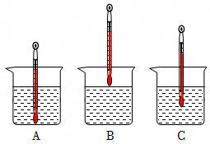
A．27.7℃ B．27.5℃ C．28.2℃ D．无法确定
【答案】C

如图所示，测量液体温度时，温度计的使用方法正确的是（ ）
练5

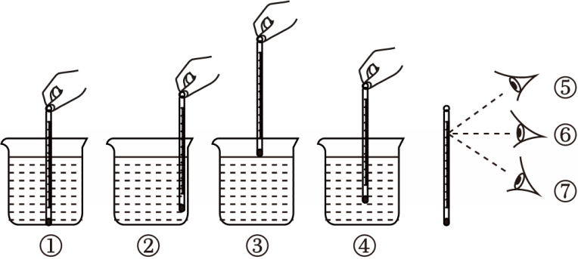
A．①⑥ B．④⑥ C．③⑥ D．③⑤
【答案】B

如图为某同学用小瓶、橡皮塞、水、玻璃管自制的温度计，下列关于该温度计的说法正确的是（ ）
练6

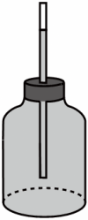
A．将小瓶放入热水中，玻璃管中水柱下降
B．温度计的设计利用了液体热胀冷缩的性质
C．制作温度计时，玻璃管越粗越好
D．瓶子里面装半瓶水，留一点空气，效果更好
【答案】B

图中甲、乙分别是温度计和体温计，下列说法正确的是（ ）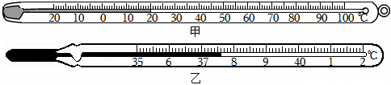
练7

A．它们都是根据液体热胀冷缩的规律制成的
B．为了提高温度计的精确度，最好增大细管内径
C．使用前，把体温计放入100℃的沸水中消毒
D．图中体温计的分度值为1℃，量程是35～42℃
【答案】A

如图是生活中常见的两种温度计，下列说法正确的是（ ）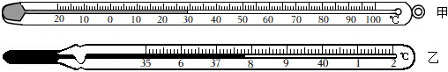
练8

A．甲、乙温度计都是根据液体热胀冷缩的规律制成的
B．甲、乙温度计的液泡上蘸了酒精，酒精蒸发过程中，甲、乙温度计示数都下降
C．甲、乙温度计都可以脱离被测物体来读数
D．甲温度计的分度值比乙温度计的小
【答案】A

预防新冠肺炎病毒时要测量体温。若用如图所示这支未甩过的体温计去测量37℃与39℃的就诊者体温，则该体温计的示数先后分别是（ ）
练9

A．37℃和39℃ B．37℃和38.5℃
C．37℃和37℃ D．38.5℃和39℃
【答案】D

火星车车体内的保温晶体材料“正十一烷”，在火星白天26℃时呈液态，在火星夜晚﹣60℃时呈固态，它实现保温功能的原理如图，其熔点可能为（ ）
练10

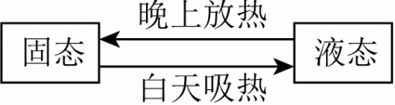
A．26℃ B．﹣26℃ C．60℃ D．﹣60℃
【答案】B
两套完全相同的（如图甲所示）加热装置，两套装置的试管中分别装有少量的相等体积的M固体和N固体，它们的加热时间温度曲线如图乙所示，在35min内M物质从固体熔化成了液体，N物质始终是固体，则下列说法正确的是（ ）
练11

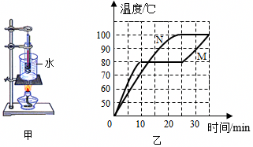
A．由图乙知，M、N都是晶体
B．由图乙知，M是晶体、N是非晶体
C．若N物质是晶体，它的熔点可能高于100℃
D．实验中烧杯内的水温有可能稳定在90℃保持不变
【答案】C

小明猜想水中加入别的物质后，一定会对水的凝固点产生影响，为了验证这一猜想，他将一些盐放入水中，并把盐水用容器盛好放入冰箱，研究盐水的凝固过程。每隔一定时间，小明就观察盐水状态、测出温度，并将凝固过程记录的温度数据画成了凝固图象，如图甲。如果将一个装有冰水混合物的试管放入正在熔化的盐冰水混合物中如图乙，则下列说法正确的是（ ）
练12

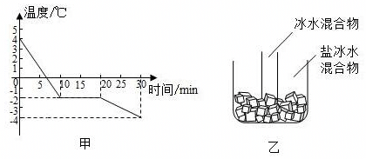
A．由甲图可知，盐水的凝固点为2℃
B．由甲图可知，盐水的凝固过程用时20min
C．乙图中，试管中冰水混合物中的冰会变少
D．乙图中，烧杯中盐冰水混合物中水会变多
【答案】D

如图1是金属镓，把10℃的固态镓放入图2的装置进行加热，水的温度恒定为50℃，测得镓的温度随时间的变化图象如图3，第8分钟时，镓已完全变成了液态，忽略蒸发，则（ ）
练13

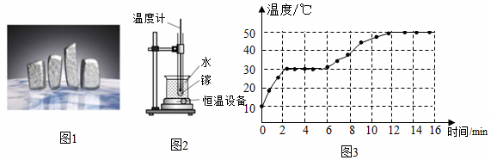
A．镓在第14min时必定是气态
B．镓的熔点为30℃，凝固点为﹣30℃
C．由实验数据不能判断镓的沸点为50℃
D．在4～6min内，镓温度不变，不吸热不放热
【答案】C
小华用甲、乙两种物质做凝固实验，得到温度﹣时间图象如图所示，下列分析错误的是（ ）
练14

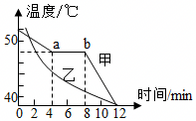
A．乙是非晶体
B．甲凝固过程持续了4min
C．甲在ab段吸热
D．甲在第2min时是液态
【答案】C

根据表中所列的几种物质的熔点，以下判断错误的是（ ）
练15

物质名称 | 固态水银 | 金 | 铜 | 钢 | 钨 | 固态氢 | 固态氦
熔点/℃ | ﹣39 | 1064 | 1083 | 1300 | 3410 | ﹣259 | ﹣272
A．电灯泡的灯丝用钨制成，不易熔化
B．纯金掉入铜水中不会熔化
C．水银温度计在﹣40℃时已失效，不能使用
D．在﹣265℃时，氢气是固态
【答案】B

小丽用如图甲所示的装置来“探究冰熔化前后的温度的变化规律”。
练16

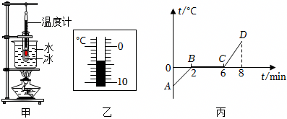
（1）某时刻温度计的示数如图乙所示，读数为 ﹣4 ℃。
（2）安装实验器材时，小丽应按照 自下而上 的顺序进行（选填“从上到下”或“从下到上”）。实验时，用“水浴法”给试管加热，而不用酒精灯直接给试管加热，目的是为了 使冰受热更均匀 （选填“使冰更快熔化”或“使冰受热更均匀”）。
（3）根据实验数据画出了图丙中的温度﹣时间图像ABCD，由图像可以推知冰是 晶体 （选填“晶体”或“非晶体”），依据是 冰有一定的熔化温度 。
（4）第4min时，试管内物质处于 固液共存 态，第7min时，试管内物质处于 液 态；冰熔化过程经历了 4 min。
（5）某个同学发高烧，现在要帮他降温，现有等量的0℃的冰和0℃的水，你觉得用 冰 （选填“冰”或者“水”）效果更好，理由是 冰熔化过程中吸热温度不变 。
【答案】（1）﹣4；
（2）自下而上；使冰受热均匀；
（3）晶体；冰有一定的熔化温度；
（4）固液共存；液；4；
（5）冰；冰熔化过程中吸热温度不变。

某综合实践活动小组在制作一个医用冷藏盒时，不知道给药品降温用冰好，还是盐水结成的冰好？他们动手测量了盐水的凝固点。
练17

（1）小明和小红分别通过实验得到了盐水的凝固图象如图1所示，则小明所测盐水的凝固点是 ﹣4 ℃。
（2）他们同时发现所测得盐水凝固点并不相同，于是对比了双方实验过程，发现烧杯中装水都是200ml，小明加了1汤匙的盐，而小红加了3汤匙的盐，由此作出猜想：盐水的凝固点与盐水的浓度有关。接着多次实验得出不同浓度盐水的凝固点，数据记录如表：
盐水浓度（%） | 0 | 3 | 6 | 9 | 12 | 15 | 18 | 21 | 24 | 27
凝固点（℃） | 0 | ﹣2 | ﹣4 | ﹣6 | ﹣8 | ﹣11 | ﹣15 | ﹣18 | ﹣17 | ﹣1.8
分析表格中数据可知，当盐水浓度增大时，其凝固点 先降低后增大 。
（3）小明由表格数据得到盐水浓度为21%时凝固点最低，其值为﹣18℃，你认为他的判断准确吗？ 不准确
（选填“准确”或“不准确”），你判断的理由是 因为不是所有浓度都测量了，在浓度为21%附近可能存在比﹣18℃还低的凝固点 。
（4）在测量浓度为21%的盐水凝固点时，某一时刻测得盐水温度如图2所示，则此时该盐水处于 固 态。
（5）你认为给冷藏盒中药品降温最好选用 适当浓度盐水结成的冰 （选填“冰”或“适当浓度盐水结成的冰”）。
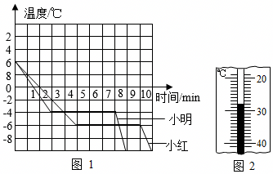
【答案】（1）晶体在凝固过程中，温度保持不变，由图1可知，小明所测盐水的凝固点为﹣4℃；
（2）从表格中的数据可看出，盐水的浓度一直在变大，而盐水的凝固点是先降低后又升高；
（3）从表格中的数据可看出，盐水浓度为21%时凝固点最低，其值为﹣18℃，盐水浓度在18%到24%之间还有很多的浓度，都有可能在以上盐水浓度时盐水的凝固点比﹣18℃还低然后再升到浓度是21%的﹣18℃，所以他的判断不准确；
（4）由图2可知，此时盐水的温度为﹣28℃，低于浓度为21%的盐水凝固点，故为固态；
（5）药品要求在0℃以下存放，要求所选物质的熔点在0℃以下，冰的熔点是0℃，盐冰的熔点低于0℃，所以冷藏盒中应使用盐水冰块。
故答案为：（1）﹣4℃；（2）先降低后升高；（3）不准确；因为不是所有浓度都测量了，在浓度为21%附近可能存在比﹣18℃还低的凝固点；（4）固；（5）适当浓度盐水结成的冰。


登高望远
如图甲所示，大雪过后路面结冰，道路养护工作人员撒盐使路面的冰及时熔化，确保车辆的出行安全。为了弄清其中缘由，小明做了一组关于冰熔化的实验。
练18

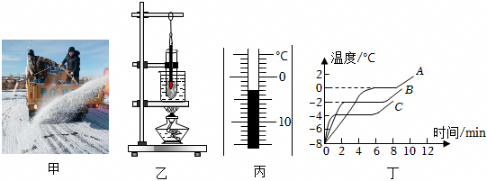
（1）如图乙，在组装实验器材时，应按照 自下而上 （选填“自下而上”或“自上而下”）的顺序组装，实验中采取“水浴法”对试管中的冰加热，这种加热方法的好处是使试管中的冰 受热均匀 ，实验中某时刻温度计的示数如图丙所示，则示数是 ﹣3 。
（2）加热一段时间后，小明根据记录的实验数据在丁图中绘制了A图象，由此可判断冰是 晶体 （选填“晶体”或“非晶体”），这样判断的依据是 冰有固定的熔点 。
（3）完成上述实验后，小明又取了适量淡盐水制成的碎冰，用相同的热源再次加热，得到丁图中B图象；再次取适量浓度更大一些的盐水制成的碎冰，用相同的热源加热，得到丁图中C图象：通过以上实验可知，请说明结冰的路面撒盐的原因： 撒盐可以降低冰的熔点 。
【答案】（1）自下而上；受热均匀；﹣3℃；（2）晶体；冰有固定的熔点；（3）撒盐可以降低冰的熔点。

